- 项目概况及总体要求

平台秤是化工企业生产流程中物料计量管控的核心关键设备。为进一步提升生产过程称重计量精度，强化物料数据实时管控效能与全流程溯源管理能力，拟在破乳剂车间配置 7 台平台秤，具体方案如下：在 R1001A、B、C，R1002A、B、R2001 及加碱区新增6台平台秤；对 R2003 釜原有 1 台平台秤进行更换，该原有设备量程为 1.5 吨，现已无法满足现场实际生产使用要求。

本次新增及更换的平台秤，需具备接入 DCS 系统的条件，确保中控岗位人员可实时监控物料重量数据，实现生产数据全链条完整追溯，有效降低人工操作带来的计量误差，保障生产工况平稳安全运行，全面提升车间物料管控精细化水平与生产自动化程度。基于上述生产实际需求，现提出南港化工厂平台秤购置及安装项目申请。

标准应用情况概述：引用GB/T 7724—2023《电子称重仪表》5.1.6 置零和除皮准确度：置零或除皮后,置零装置和除皮装置对称量结果的影响应小于±0.25eind,对于多分度仪表应为±0.25eind1。
- 需求一览表
- 需求一览表
序号 | 物资名称 | 类别编码/物资编码 | 规格参数 | 数量 | 单位
1 | 2吨防爆智能数显平台秤 | A402835 | 详见技术文件 | 5 | 套
2 | 3吨防爆智能数显平台秤 | A402835 | 详见技术文件 | 1 | 套
3 | 30KG防爆智能数显平台秤秤 | A402835 | 详见技术文件 | 1 | 套
- 交货期限：合同签订后，3个月内完成供货及安装调试工作
- 交货地点：中海油（天津）油田化工有限公司南港化工厂（天津经济技术开发区南港工业区泰汇道6号）
- 应答时承诺本次销售防爆智能数显平台秤为原厂制造全新的防爆智能数显平台秤，非拼装设备。
- 执行标准/规范

GB/T 7724-2023 电子称重仪表(部分引用)
- 技术要求
- 产品技术参数
- 2吨防爆智能数显平台秤：
- 精度0.2kg，最大称量2000kg，采用数字式称重传感器，传感器内部处理器实现A/D信号转换，无接线盒设计，能实时监测整秤和每个传感器的零点漂移、环境温度、过载频次和偏载峰值，实现故障预诊断。能够一键导入原厂标定数据。秤体具有自调整的不倒翁摇柱结构，框架式安装。平台秤尺寸1.5*1.5m，信号电缆长度10m，秤体材质304不锈钢材质，传感器：304不锈钢材质，防护等级不低于IP68，防爆等级不低于：Ex ec ⅡC T6 Gc，采用准确度为C10传感器，并提供数字式称重传感器相关计量器具型式批准证书，佐证传感器准确度为C10。
- 防爆称重显示仪表：防爆等级不低于：Ex db ec ia IIB T4 Gc;防护等级不低于：IP68；要求仪表和隔爆箱具备整体隔爆认证。具备清零、清皮、去皮等称重功能，可以从按键，DIO 或PLC 接口触发。;内部部件包含：薄膜键盘、安全栅、液晶背板、键盘转接板、称重仪表等；提供G1/2”防爆进线口。满足交流输入电源：额定电气参数：100-240 Va.c.，50Hz，0,2A ，Um=240V a.c.；
- 具备4-20MA 模拟量输出及RS485（ModbusRTU协议）通讯功能，与DCS（浙大中控）系统连接，实现数据传输；配有平台秤安装支架。
- 3吨防爆智能数显平台秤：
- 精度0.5kg，最大称量3000kg，采用数字式称重传感器，传感器内部处理器实现A/D信号转换，无接线盒设计，能实时监测整秤和每个传感器的零点漂移、环境温度、过载频次和偏载峰值，实现故障预诊断。能够一键导入原厂标定数据。秤体具有自调整的不倒翁摇柱结构，框架式安装。平台秤尺寸1.5*1.5m，信号电缆长度10m，秤体材质304不锈钢材质，传感器：304不锈钢材质，防护等级不低于IP68，防爆等级不低于：Ex ec ⅡC T6 Gc，采用准确度为C6传感器，并提供数字式称重传感器相关计量器具型式批准证书，佐证传感器准确度为C6。
- 防爆称重显示仪表：防爆等级不低于：Ex db ec ia IIB T4 Gc; 防护等级不低于：IP68；要求仪表和隔爆箱具备整体隔爆认证。具备清零、清皮、去皮等称重功能，可以从按键，DIO 或PLC 接口触发。;内部部件包含：薄膜键盘、安全栅、液晶背板、键盘转接板、称重仪表等；提供G1/2”防爆进线口。满足交流输入电源：额定电气参数：100-240 Va.c.，50Hz，0,2A ，Um=240V a.c.；
- 具备4-20MA 模拟量输出及RS485（ModbusRTU协议），通讯功能，与DCS（浙大中控）系统连接实现数据传输；配有平台秤安装支架。
- 30KG防爆智能数显平台秤秤：
- 精度0.01kg，量程30kg，台面尺寸400*500mm，线缆长度5m，秤台要求有卫生设计结构，过载限位保护，防爆等级不低于Ex ec ⅡC T6 Gc,秤体材质304不锈钢，传感器材质，304不锈钢，防护等级不低于IP67。
- 防爆称重显示仪表：防爆等级不低于：Ex db ec ia IIB T4 Gc;防护等级不低于：IP68；要求仪表和隔爆箱具备整体隔爆认证。具备清零、清皮、去皮等称重功能，可以从按键，DIO 或PLC 接口触发。;内部部件包含：薄膜键盘、安全栅、液晶背板、键盘转接板、称重仪表等；提供G1/2”防爆进线口。满足交流输入电源：额定电气参数：100-240 Va.c.，50Hz，0,2A ，Um=240V a.c.；
- 具备4-20MA 模拟量输出及RS485（ModbusRTU协议），通讯功能，与DCS（浙大中控）系统连接实现数据传输；配有平台秤安装支架。
- 防爆智能数显平台秤安装调试工作（包括不限于以下工作内容，配置不低于以下参数要求）
序号 | 工作内容 | 参数要求 | 单位 | 数量 | 备注
1 | 平台秤秤体安装 | 6套秤体1.5*1.5m，1台秤体400*500mm | 套 | 7 | （具体位置由买方现场确认）
2 | 平台秤底部框架定制及安装 | 适配1.5×1.5m平台秤（2吨、3吨）：材质304不锈钢，框架式结构，与秤体不倒翁摇柱结构匹配，含调平地脚；适配400×500mm台秤（30KG）：材质304不锈钢，带防滑、防位移设计、限位保护；平台秤底部框架安装完成后固定于混凝土基础表层，确保底框与基础固定牢固无松动； | 个 | 7 | 5台2T，1台3T，1台30kg（具体位置由买方现场确认）
3 | 秤面与显示仪表连接支架 | 材质304不锈钢，可调节角度，适配各型号防爆显示仪表安装，带防护遮挡 | 个 | 7 | （具体位置由买方现场确认）
4 | 功能调试 | 卖方负责新增7 台平台秤的功能调试，保证计量精准。 | 项 | 1
5 | 30Kg平台秤定制防雨罩 | 适配于30Kg平台秤显示仪表 | 个 | 1
6 | 原平台秤拆除服务 | 最大量程1.5T，秤体1×1m | 套 | 1 | 依照买方要求摆放至指定位置
以上安装调试工作均由乙方负责。安装调试工作涉及的所有物料耗材、机具均有乙方提供。
- 设备附属备件要求
序号 | 产品名称 | 型号参数 | 数量 | 单位
1 | 信号电缆（平台秤附属配件） | 10m/根，3T | 1 | 根
2 | 信号电缆（平台秤附属配件） | 10m/根，2T | 2 | 根
3 | 数字式传感器（平台秤附属配件） | 2T/精度0.2kg，最大称量2000kg | 8 | 个
4 | 数字式传感器（平台秤附属配件） | 3T/精度0.5kg，最大称量3000kg | 4 | 个
5 | 数字接线盒（平台秤附属配件） | 内置传感器汇聚电路板，3T | 1 | 个
6 | 数字接线盒（平台秤附属配件） | 内置传感器汇聚电路板，2T | 2 | 个
- 平台秤安装调试要求
- 前期方案要求：合同签订10日内，卖方提交安装调试方案，经买方确认后实施。本项目所有信号电缆、设备配件及安装耗材由卖方供货及安装。
- 设备安装定位与本体标准：按图纸指定位置安装固定，不得占用生产通道，周边预留≥0.8m运维空间。安装后秤体框架贴合基础、无悬空晃动，水平度误差≤0.5mm/m。
- 配套部件安装规范：显示仪表安装高度1.2～1.5m，支架角度可调，仪表水平无倾斜，防护结构全覆盖，满足防护要求。
- 平台秤拆除示意图如下：

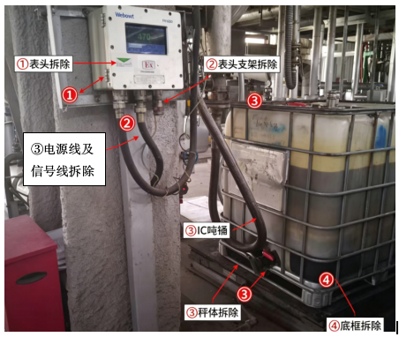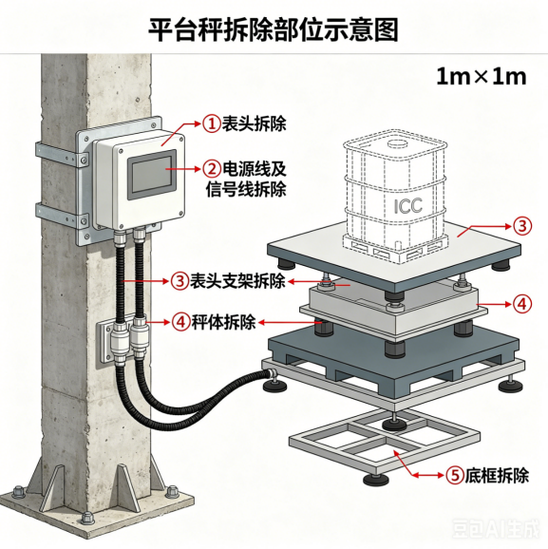
- 检测和试验
- 出厂检验（卖方负责，提供检验报告）​
- 合规性：核查出厂合格证、防爆 / 防护认证（Ex ec ⅡC T6 Gc/IP67/IP68）、材质证明，确保原厂全新、无拼装。​
- 精度：按 GB/T 7724-2023 多点校准，2 吨≤±0.2kg、3 吨≤±0.5kg、30KG≤±0.01kg；​
- 结构：无焊接缺陷、锈蚀，不倒翁摇柱可调，防爆密封完好。​
- 到货检验（双方共同参与）​
- 外观数量：核对规格、数量及备品，无划痕变形，铭牌与报告一致；​
- 部件核查：关键部件（仪表、传感器）型号合规，辅材（电缆、螺栓）无破损；​
- 资料：提供产品说明书、认证证书、校准报告、安装图纸、合法有效的平台秤检定证书（具备资质的计量机构检定，满足计量局检定要求）等完整资料。​
- 安装过程检验（买方监督）​
- 定位：安装位合规，操作维护空间≥0.8m；​
- 框架水平：水平度误差≤0.5mm/m，框架贴合无晃动，30KG 秤防滑防位移；​
- 标识、包装、运输和存储
- 标识：设备铭牌清晰标注型号、量程、精度、防爆 / 防护等级、出厂编号；外包装贴 “易碎、防潮、向上、防爆设备” 警示标识，附产品清单；​
- 包装：秤体、仪表、传感器采用防潮防震木箱包装，内部衬缓冲材料；电缆、螺栓等辅材独立包装并标注规格数量；防爆部件密封防护，避免运输中受潮损坏；
- 运输：避免剧烈碰撞、雨淋、暴晒，不与易燃易爆、腐蚀性物品混运；运输车辆需加盖防雨篷布，轻装轻卸；​
- 存储：存放于干燥通风库房，温度 - 10℃~40℃、湿度≤85%，远离腐蚀性物质；防爆设备密封保存，避免密封面磕碰；备品备件分类存放，做好标识。
- 运输方式：汽运。
- 技术文件
- 卖方提供产品合格证、防爆合格证、称重显示仪表及其隔爆箱提供整体防爆3C认证证书、传感器相关计量器具型式批准证书、平台秤检定证书（具备资质的计量机构检定，满足计量局检定要求）、所用各类部件合格证、保修卡、各类仪表说明书，使用操作手册、零部件手册等，纸质版1份，扫描版1份。
- 工作进度、监造和现场验收
- 产品要符合本合同（包括技术附件）规定的技术、质量、设计、标准、规格、材料、计算、参数、数据等要求，性能稳定、可靠，达到承诺的性能保证值，不存在任何缺陷。
- 产品要采用先进技术制造，具备优良的制造工艺和水平，其设计、制造不存在任何缺陷。
- 产品是崭新、从未使用过的货物，其材质不存在任何缺陷。
- 产品到货后，在卖方所提供设备和随机资料齐全的前提下，双方严格按照合同技术要求，对设备外观、使用功能及可靠性等方面进行逐一检查。各方面检查均满足买方要求后方可完成验收交接，否则不予接收。
- 工作界面要求
- 卖方自备施工机具、耗材、运输车辆及合规劳保用品，制定施工计划、配合甲方工作量确认及合同结算。施工垃圾、废料全部自行清运，做到工完场清。严格遵守甲方安全管理制度，接受监督检查并闭环整改隐患。动态管控入厂人员，严禁无资质、未培训、考核不合格人员作业。承担自身违规、管理失责引发的安全事故及全部经济损失。作业遇火灾、泄漏、人员伤亡等突发事件，立即停工撤离，第一时间上报甲方并配合应急救援。

- 甲方负责现场风险告知、作业方案及人员资质合规审查。指派专职安全员全程监护，监督作业符合规范及GB 30871-2022标准。提供厂区应急资源支持，开展每日巡查、每周专项安全检查，通报问题并督促整改闭环。

- 相关规范遵守及甲方要求
- 卖方入厂施工除合规施工方案外，须提前提交：入厂许可申请表、人员清单（含身份及特种证件资料）、机具核验及合格检测资料、全员HSE8小时培训记录、80分及以上闭卷考试试卷、安全交底记录、人员保险及劳动合同（高处作业按需投保对应险种）。三人及以上作业每日提交班前会记录供甲方签字确认。每日16:30前报送施工日报及次日计划，含进度、未完工原因、施工人数、特殊作业、现场照片及赶工措施。人员调整需提前报备并补齐全部入厂合规资料。
- 所有动火、受限空间、盲板抽堵、高处、吊装、临时用电、动土、断路等作业全程合规管控。特殊作业需提前1天报备并提供有效特种作业证件。作业区域配置持证在岗专职监护人，佩戴袖标、全程监护，不得参与施工，无监护严禁作业。
- 每日特殊作业需按甲方要求9:30前完成平台研判报送，报送后不可修改；卖方未提前报备导致无法作业的，工期及损失自负。作业开票前甲方核查人员、证件、机具、现场信息，信息不符立即终止作业。
- 技术服务与售后服务
- 负责现场调试及使用和技术培训
- 培训对象：平台秤项目操作使用及维护的相关人员，包括生产人员、技术员、管理人员等。
- 设备安装调试期：在设备安装调试过程中，甲方的生产、技术、管理人员可以向卖方技术人员合理提出，关于设备的任何问题，卖方予以详细解答。
- 设备质保期内培训：在设备投入使用前及设备质保期内，卖方将免费提供设备产品的安全管理、基础知识培训，共计培训总时间超过 8 小时。

培训内容包括：
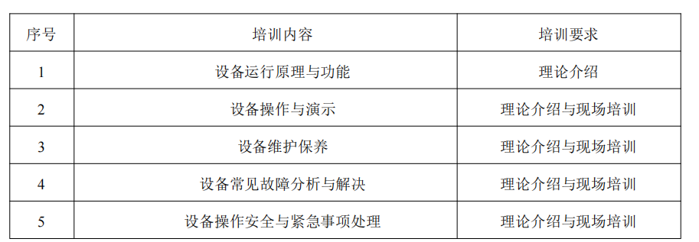
- 质保期内出现问题处理方案。
- 设备出现故障属于保修范围、内容的项目，保修期内，卖方在接到买方通知之日起3小时迅速响应，24小时内务必安排维修人员抵达现场采取保修措施，并承担保修费用。如有紧急维修要求，卖方须按我方需求时间完成维修，卖方应在接到通知后，立即到现场抢修。
- 同一质量问题在保修期内发生3次以上还不能修复，买方可让卖方继续服务，也可以直接委托其他卖方维修，费用全部由此项卖方承担，并向公司备案上报不良卖方服务记录。
- 质量保证
- 自验收合格之日起 1 年，质保金为合同总价的5%，（质保期满无质量问题后 45日内支付）。
- 其他要求
无

